for 属性规定 label 与哪个表单元素绑定。

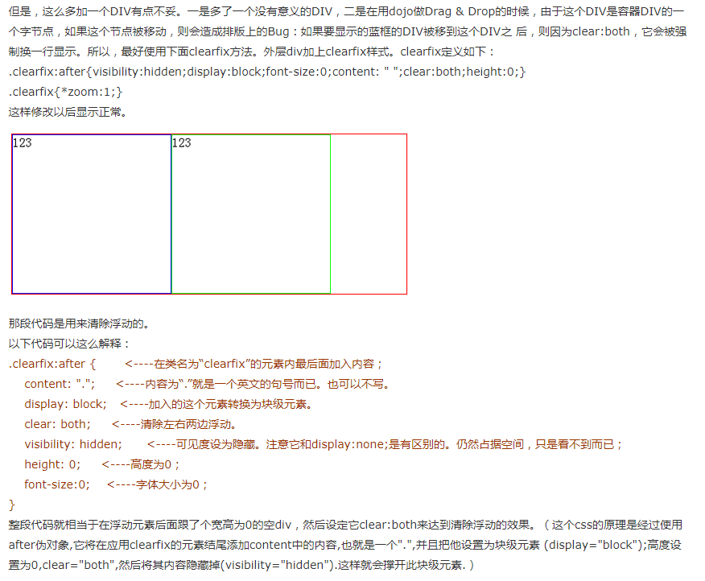

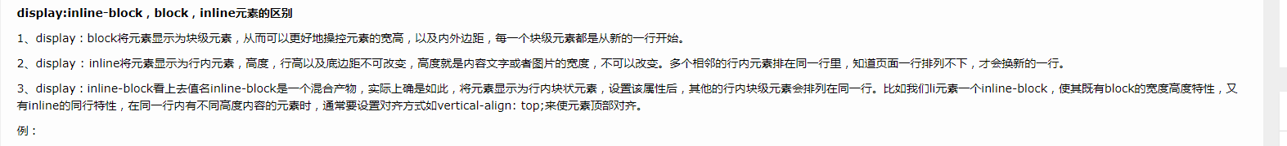

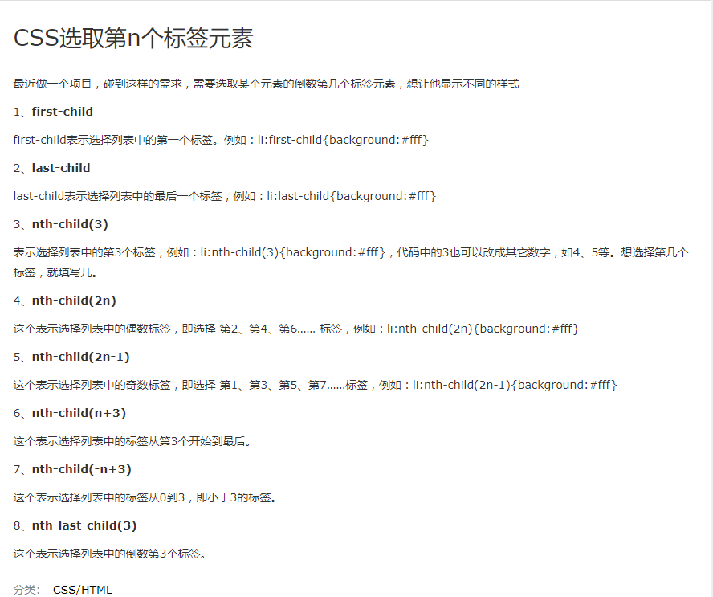

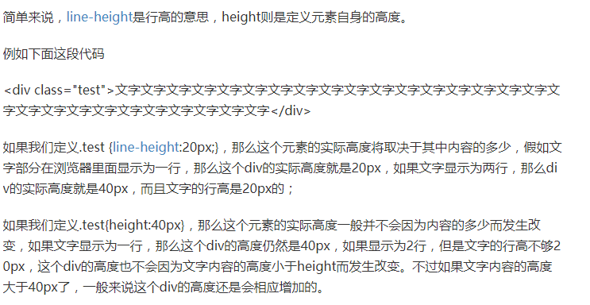

Css画三角形

<https://blog.csdn.net/see__you__again/article/details/82108920>

一、href="javacript:;"  用这个的话会出现浏览器访问“javascript:;”这个地址的现象，所以任何情况下都不建议使用；

二、href="javacript:void(0);" 表示点击这个链接后执行一条javascript语句：void(0); 这条语句表示什么也不做，是个空语句。当绑定了onclick()事件并且点击后，页面会停留在原地；

三、href="#" 这个是HTML的链接用法，意思是跳转到页面顶部，如果想快速地返回到顶部，那么就用这个链接，这种用法叫做锚。